
小三小三·非同一般
• DAILY LIFE
//2025/9/17//
//阶段课程《开开心心上幼儿园》//
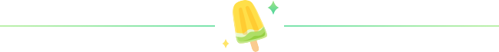” 01 来园情况

1.来园人数：今日来园幼儿30人，依诺、小满、念念请假。
2.入园情绪：今天来园时段，晨晨、霖霖两位小朋友有点小情绪，其他宝贝们情绪都很好哦！
3.早点内容：鲜牛奶、香葱花卷
02 区域游戏
今天我们到教室就开始玩游戏啦！
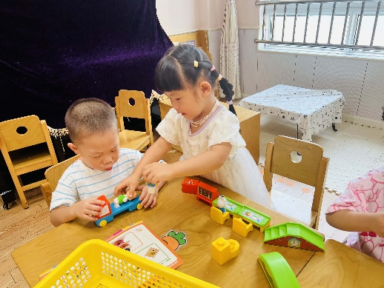 | 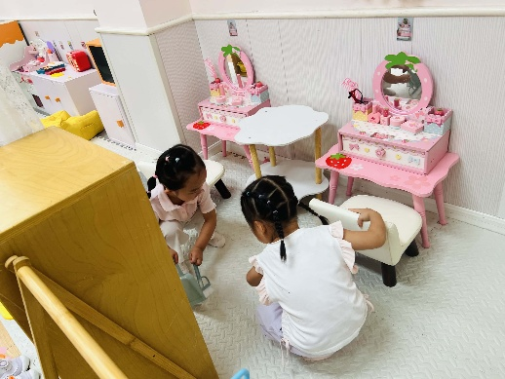 | 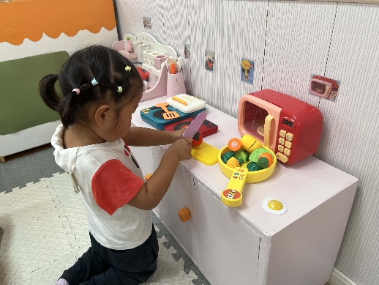
今天老师教我们一起玩购物的游戏。 | 芮宝和可可给娃娃家整理干净，还用小笤帚扫地呢！ | 彤彤在娃娃家的厨房做菜，拿着刀在砧板上切菜，还在平底锅里炒一炒。
03 户外活动
今天我们玩滑滑梯啦！
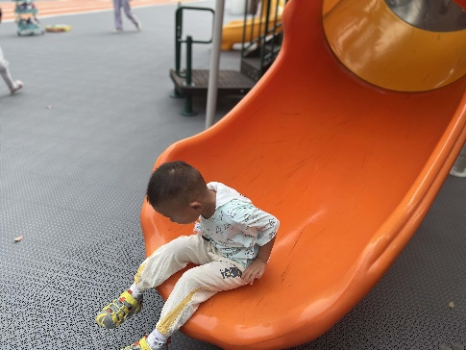 | 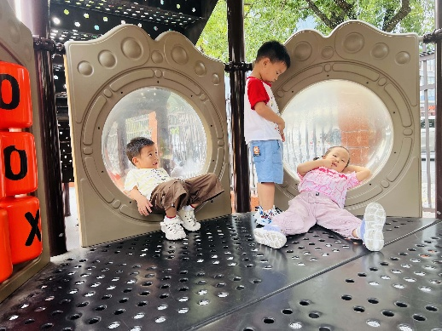 | 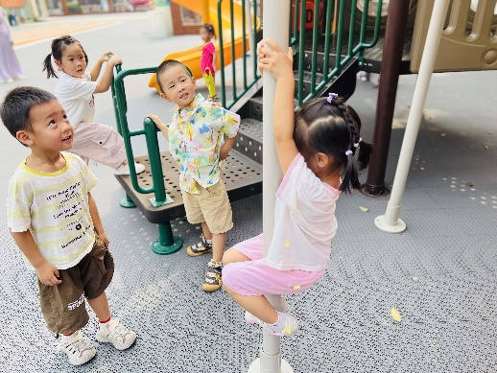
我们要坐着玩滑梯哦！ | 躺在二楼真舒服呀！ | 哈哈，我们一起来爬栏杆！
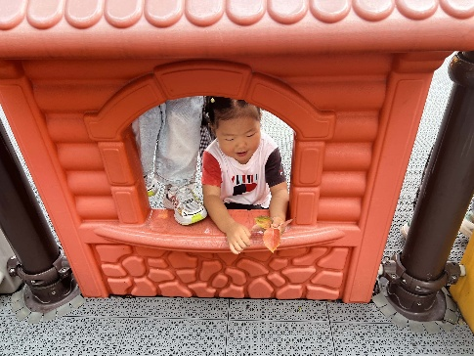 | 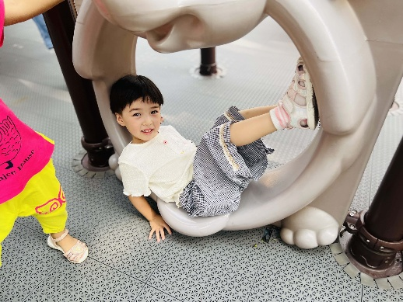 | 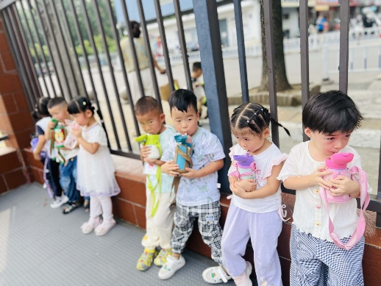
捡点树叶当冰淇淋吧！ | 躺在圆圆的小象大嘴巴里，真好玩！ | 玩好及时补充水分哦！

04 集体活动
今天我们开展了健康活动《食物王国的色彩精灵》，食物王国里红、黄、绿、白四个精灵，代表四种营养素。 主人公跟着四个健康精灵到食物王国旅行。红色健康精灵代表肉、蛋、奶（蛋白质），绿色精灵代表蔬菜水果（维生素），黄色精灵代表米面等主食（碳水化合物），白色精灵代表盐、味精等调料（味道）。四种健康精灵都到齐，身体就会棒棒的！香蕉便便是健康的标识！本次活动通过讲述故事让孩子能理解吃饭与长大的关系，懂得食物王国里红色、绿色、黄色、白色4个健康精灵都要到齐，我们的身体才会棒棒的，并通过自主绘画帮助孩子建立营养均衡饮食的兴趣。
在本次活动中，糖果、芮宝、大宝、熙熙、牛牛能认真听故事并能互动；安安、晨晨、可可、彤彤、乐乐、一一、楠楠、图图、游然、霖霖、浩程、浩扬、希希、媛媛、小硕、硕硕、正午能认真听故事，神情专注；星星、昕昕、诺诺三位小朋友如果不将腿放在椅子上，端正坐好，那就更棒啦！辰辰、小橙子、臭宝、麒麒学本领时不能讲悄悄话哦！希望彬彬听故事时能坐在椅子上不脱鞋子，加油哦！

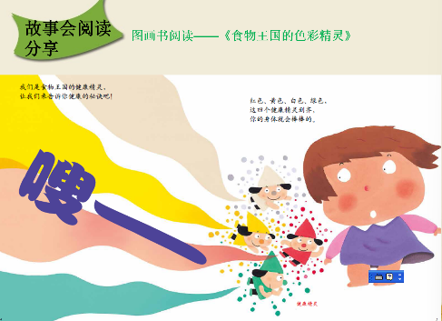 | 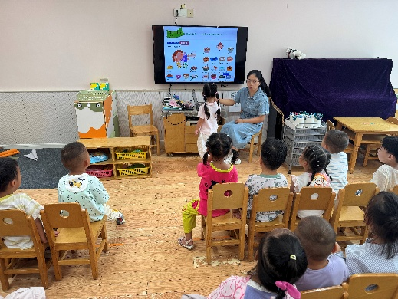 | 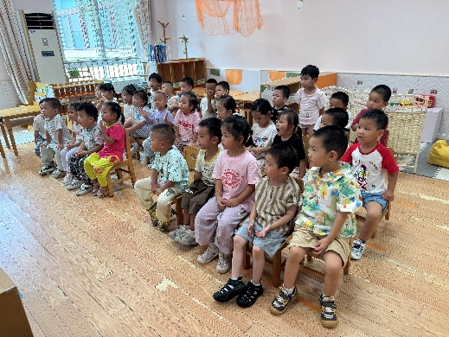

05 生活活动
中午：炸酱面、手工肉丸汤
今天所有宝宝都喝汤咯！昕昕、彬彬、安安、可可四位宝宝没有吃完面条。
午睡：今天所有宝宝都在一点前睡着了。彤彤、一一、彬彬、楠楠、糖果、诺诺几位小朋友醒得较早。
06温馨提示
★1.最近小朋友们在练习绕水杯带，家长们可以带着孩子在家里一起练习练习哦！
★2.今天我们看了故事《食物王国的色彩精灵》，感兴趣的家长可以和宝宝们一起看一看哦！
—END—

